**ADIVINAR UN NUMERO**

Vamos a realizar una página WEB en el que podemos jugar a adivinar un número que se va a calcular de manera aleatoria.

Para ello, contamos con lo siguiente:

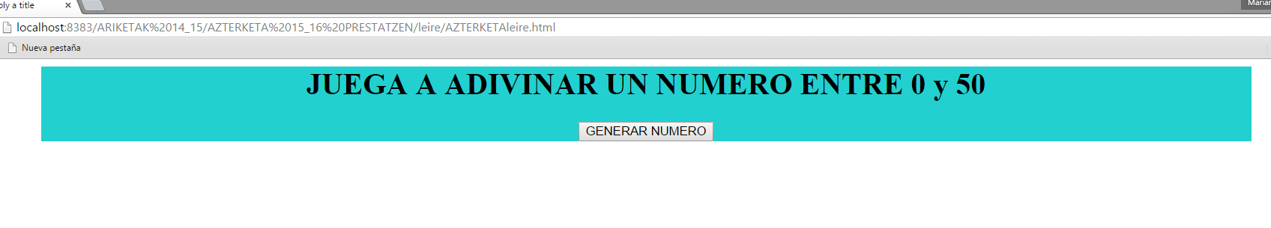

El código **CSS** de dicha página viene especificado en el archivo **estilo.css** y el código **HTML** en el archivo **azterketa.html.**

Tenéis que elaborar el archivo **azterketa.js** que contendrá el código javascript necesario para realizar las siguientes actividades:

1.- Al pulsar el botón GENERAR NUMERO:

- Se calcula un número aleatorio.

*numaleat = Math.round(Math.random() * 50);*

- Se visualiza la parte inferior de la página.

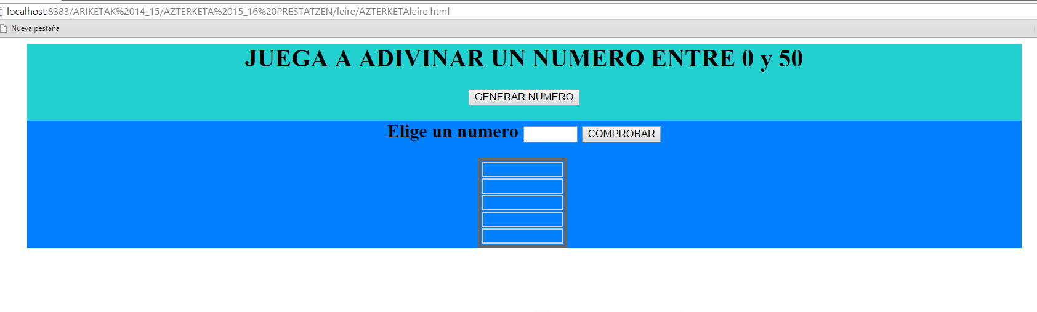

2.-En la caja de texto, vamos a introducir un número. La caja no admitirá caracteres que no sean dígitos numéricos y no admitirá más de dos caracteres.

3.- Al pulsar el botón COMPROBAR:

- Si no se ha introducido el número, sacará el mensaje **"FALTA INTRODUCIR NUMERO"**

- Si el número introducido es mayor que 50, sacará el **mensaje "ERROR. EL NUMERO NO PUEDE SER MAYOR QUE 50"**

- Si el número es mayor que el que tenemos que acertar, sacará **"EL NUMERO DEBE SER MENOR"**.

- Si el número es menor que el que tenemos que acertar, sacará **"EL NUMERO DEBE SER MAYOR"**.

- Cada vez que no acertemos el número, coloreamos de rojo una de las celdas de la tabla.

- Si tras 5 intentos no hemos acertado, se sacará **"Ha agotado los 5 intentos SIN ACERTAR"** y la imagen ERROR.PNG.

- Si acertamos el número, se sacará **"FELICIDADES! Has acertado el número"** y la imagen de OK.PNG.

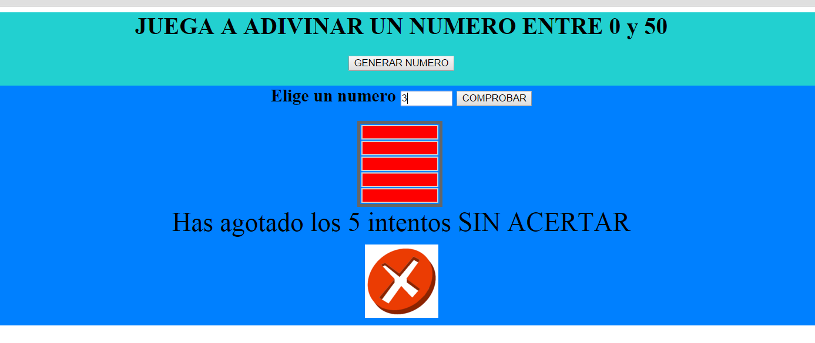

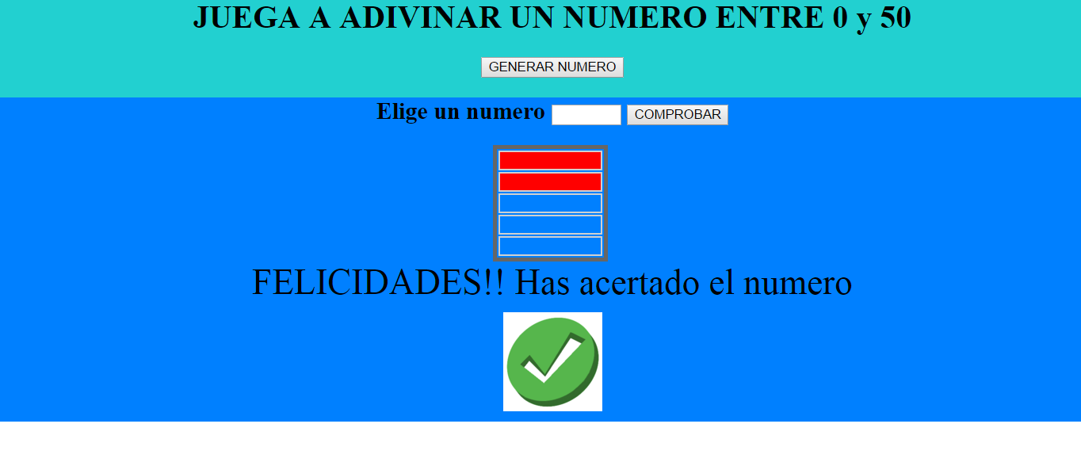

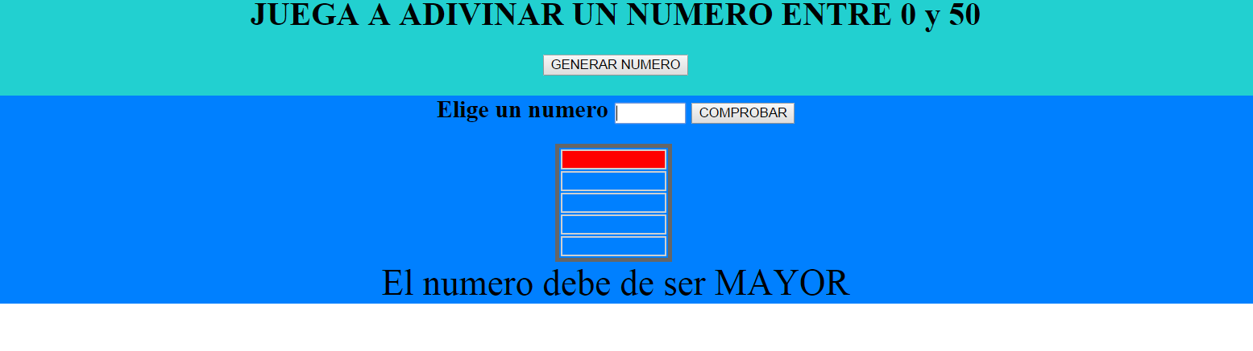

Los mensajes se visualizarán aquí